涟水县中心城区声环境功能区
划分方案
（征求意见稿）

淮安市涟水生态环境局
二〇二三年十一月
目录
一、总则……………………………………………………1
二、划分依据………………………………………………2
三、区划范围………………………………………………2
四、声环境功能区类别及噪声限值………………………3
五、划分结果………………………………………………5
六、区划说明………………………………………………10
附图…………………………………………………………11

为进一步规范县城区环境噪声管理，强化噪声污染防治，改善城区声环境质量，建设“强富美高”新涟水，根据《中华人民共和国噪声污染防治法》和《声环境功能区划分技术规范》（GB/T15190-2014），结合我县环境噪声污染现状及发展规划，制定《涟水县中心城区声环境功能区划分方案》。
一、总则
（一）指导思想。认真贯彻落实《中华人民共和国环境保护法》和《中华人民共和国噪声污染防治法》，以促进社会和谐发展为宗旨，按照简单直观，宜粗不宜细，便于目前管理和兼顾未来发展要求，突出体现以实际用地现状与声环境质量相结合的划分方法，科学划定涟水县城区噪声环境功能区，为加强城市环境噪声管理提供科学依据，促进涟水县声环境质量的进一步改善。
（二）划分原则。噪声环境功能区划以有效地控制噪声污染的程度和范围，有利于提高声环境质量为宗旨，应遵循以下基本原则：
1.保护环境与经济社会发展相统一。有效地控制噪声污染的程度和范围，提高声环境质量，保障城市居民生活、学习和工作场所的安静。
2.区划与现状相结合。区划以城市总体规划为指导，按区域规划用地主导功能、用地现状确定噪声适用区域。在不违背区域主导功能的前提下，基于城市规划布局调整等客观原因，对个别地带做特殊处理，如大区划分、小区管理等。
3.便于管理、促进噪声治理。区划应便于城市环境噪声管理和促进噪声治理。
4.单块的声环境功能区面积，原则上不小于0.5km²。严格控制4类声环境功能区范围。
5.科学划分。既严格遵守《声环境功能区划分技术规范》(GB/T15190-2014)，又充分结合城市实际情况，确保区划科学合理，促进经济、环境、社会协调发展。
二、划分依据
（一）环境功能区划分依据
● 《中华人民共和国噪声污染防治法》
● 《关于加强和规范声环境功能区划分管理工作的通知》（环办大气函〔2017〕1709号）
● 《淮安市城市总体规划2016-2030》
● 《涟水县城市总体规划纲要2013-2030》
● 《涟水县城市总体规划中心城区用地局部调整》
● 《涟水县国土空间总体规划（2021-2035）》
● 《淮安市国民经济和社会发展第十四个五年规划和二○三五年远景目标纲要》
●《淮安市环境质量报告书（2011-2015）》声环境部分
（二）环境功能区划主要引用的标准
●《声环境功能区划分技术规范》（GB/T15190-2014）
●《声环境质量标准》（GB3096-2008）
●《铁路边界噪声限值及其测量方法》（GB 12525-90）
●《机场周围飞机噪声环境标准》（GB 9660-88）
●《城市用地分类与规划建设用地标准》（GB 50137-2011）
●《土地利用现状分类》(GB/T 21010-2017)
三、区划范围
范围包括：涟水县中心城区范围，西至淮安涟水国际机场、东至102县道及东环路、北至北环路及江苏涟水经济开发区循环经济产业园（新材料产业园）、南至涟水县域边界，主要包括涟城镇主体部分、朱码街道南部、陈师街道东部、保滩街道北部，总面积为88.400平方千米。

四、声环境功能区类别及噪声限值
1．声环境功能区类别
（一）0类声环境功能区。
0类声环境功能区：康复疗养区等特别需要安静的区域；自然保护区核心区等珍稀动植物集中分布区。
（二）1类声环境功能区。
1类声环境功能区：以居民住宅、医疗卫生、文化教育、科研设计、行政办公为主要功能，需要保持安静的区域。
（三）2类声环境功能区。
2类声环境功能区：以商业金融、集市贸易为主要功能，或者居住、商业、工业混杂，需要维护住宅安静的区域；城市区域中的城中村；乡村区域中的集镇、城边村、交通干线经过的村庄。
（四）3类声环境功能区。
①3类声环境功能区：以工业生产、仓储物流为主要功能，需要防止工业噪声对周围环境产生严重影响的区域。
②各类工业区规划范围总体上划定为3类区，尚未开发建设的工业用地和以居民住宅、医疗卫生、文化教育、科研设计、行政办公等为主的非工业用地，执行2类区标准。
（五）4类声环境功能区。
① 4类声环境功能区：交通干线及特定路段（不属于交通干线，参照交通干线进行声环境管理的路段）两侧一定距离之内，需要防止交通噪声对周围环境产生严重影响的区域，包括4a类和4b类两种类型，其中高速公路、一级公路、二级公路、城市快速路、城市主干路、城市次干路、特定路段、城市轨道交通（地面段）、城际轨道交通（地面段）、内河航道两侧区域为4a类，铁路干线两侧区域为4b类。
② 交通干线及特定路段边界线：城市道路、特定路段、公路和高速公路的机动车道边线或高架道路地面投影边界；距铁路干线、城市（或城际）轨道铁路外侧轨道中心线30米处；内河航道的河堤护栏或堤外坡角。
③ 交通干线及特定路段两侧距离：当交通干线及特定路段两侧分别与1类区、2类区、3类区相邻时，4类区范围是以道路边界线为起点，分别向道路两侧纵深50米、35米、20米的区域范围。
④ 临街建筑隔声：当交通干线及特定路段纵深范围内以高于三层楼房以上（含三层）的建筑为主时，第一排建筑面向道路一侧至交通干线及特定路段边界线的范围内受交通噪声直达声影响的区域划为4a类声环境功能区；第一排建筑背向道路一侧未受到交通噪声直达声影响的区域执行相邻声环境功能区要求。
对于第二排及以后的建筑，若其高于前排建筑或虽低于前排建筑但因楼座错落设置使部分楼体探出前排遮挡并受到道路交通噪声的直达声影响，则高出及探出部分的楼层面向道路一侧范围划为4a类声环境功能区。
交通干线及特定路段临街建筑以低于三层楼房（含开阔地）为主时，不考虑临街建筑隔声。
4b类声环境功能区不考虑临街建筑隔声。
⑤ 对铁路与其它道路并存的交通干线，划分为4b类声环境功能区。4a类与4b类声环境功能区重叠部分划分为4b类声环境功能区。
⑥ 本区划实施以后，新建的交通工程及附属设施按以上条款执行。
2．环境噪声限值
各类声环境功能区适用表１规定的环境噪声等效声级限值。
表4-1 环境噪声限值 单位：dB（A）
声环境功能区类别 |  | 昼间 | 夜间
0类 |  | 50 | 40
1类 |  | 55 | 45
2类 |  | 60 | 50
3类 |  | 65 | 55
4类 | 4a类 | 70 | 55
 | 4b类 | 70 | 60
备注：（1）昼间是指6:00至22:00之间的时段，夜间是指22:00至次日6:00之间的时段。
（2）表中4b类声环境功能区环境噪声限值，适用于2011年1月1日起环境影响评价文件通过审批的新建铁路（含新开廊道的增建铁路）干线建设项目两侧区域；
在下列情况下，铁路干线两侧区域不通过列车时的环境背景噪声限值，按昼间70dB（A）、夜间55dB（A）执行：
a）穿越城区的既有铁路干线；
b）对穿越城区的既有铁路干线进行改建、扩建的铁路建设项目。
既有铁路是指2010年12月31日前已建成运营的铁路或环境影响评价文件已通过审批的铁路建设项目。

五、划分结果
1．中心城区声环境功能区划分结果
本次规划区内声环境功能区划分总面积约为88.4000km²，各类声环境功能区总面积约84.797km²，按区域的使用功能特点和环境质量要求，结合我县实际情况，这次划分为四类区域，分别为1类区、2类区、3类区和4类区（分为4a类和4b类区域），因我县目前没有明显的疗养区、高级别墅区、高级宾馆区等特别需要安静的区域，故暂未划分0类区。其中1类声环境功能区6个单元，面积约11.93km²，占功能区总面积的14.1%；2类声环境功能区15个单元，面积约为38.344km²，占功能区总面积的45.2%；3类声环境功能区6个单元，面积约为34.523km²，占功能区总面积的40.7%。同时，确定各类公路及交通干线32条（包括内河航道），其中城市快速路3条、城市主干路8条、城市次干路20条、内河航道1条。交通干线边界线外一定距离内的区域划分为4类声环境功能区，距离的确定方法如下：
（1）相邻区域为1类声环境功能区，距离为50m；
（2）相邻区域为2类声环境功能区，距离为35m；
（3）相邻区域为3类声环境功能区，距离为20m。
当临街建筑高于三层楼房以上（含三层）时，将临街建筑面向交通干线一侧至交通干线边界线的区域定为4类声环境功能区。
2．规划范围内乡村区域声环境功能区的确定
本次规划区域内乡村区域，根据《声环境质量标准》（GB3096-2008），按以下规定确定声环境功能区的管理。
（1）位于乡村的康复疗养区执行0类声环境功能区要求；
（2）村庄原则上执行1类声环境功能区要求，工业活动较多的村庄以及交通干线经过的村庄（指执行4类声环境功能区要求以外的地区）可局部或全部执行2类声环境功能区要求；
（3）集镇执行2类声环境功能区要求；
（4）独立于村庄、集镇之外的工业、仓储集中区执行3类声环境功能区要求；
（5）位于交通干线两侧一定距离（参考GB／T15190－2014第8.3条规定）内的噪声敏感建筑物执行4类声环境功能区要求。
涟水县中心城区各片区声环境功能区划分结果详见表5-1~表5-6和附图。
表5-1 涟水主城区环境噪声标准适用区域划分方案
区域类别 | 噪声标准 |  | 适用区域
 | 昼间 | 夜间
1 | 55 | 45 | 1、西：金城路；东：东环路；北：涟河；南：郑梁梅大道  2、西：淮浦路；东：同乐路-兴文路-观澜路；北：襄贲路-渠南路-清涟大道-缘分大道；南：郑梁梅大道  3、西：淮浦路；东：天元路-安东路；北：炎黄大道；南：渠北路  4、西：盐河东侧；东：安东北路；北：朱码路；南：漪河北路
2 | 60 | 50 | 1、朱码柴市安置小区  2、西：安东路-涟水开发大学西侧；东：张庄-贾庄-孙徐庄；北：盐河；南：漪河  3、西：淮浦北路；东：东环路-S346；北：漪河-殷庄佳苑；南：炎黄大道  4、西：天元路-安东路；东：东环路；北：炎黄大道；南：涟河  5、西：东环路；东：东郊华庭；北：亿泰隆国际商城-东郊华庭北区；南：涟河  6、西：谷鸡嘴村；东：废黄河与郑梁梅大道交汇处；北：郑梁梅大道；南：废黄河  7、西：淮浦路；东侧：金城路；北侧：涟河；南：郑梁梅大道-常青路
3 | 65 | 55 | 1、涟城街道工业集中区

表5-2 涟水经济开发区环境噪声标准适用区域划分方案
区域类别 | 噪声标准 |  | 适用区域
 | 昼间 | 夜间
2 | 60 | 50 | 1、西：创新路-涟水路；东：盐河；北：祥云路；南：大自然食品有限公司  2、西：创新路；东：科创路；北：兴隆路；南：兴旺路-兴业路
3 | 65 | 55 | 1、西：长深高速公路；东：兴隆路-盐河；北：北环路；南：盐河-炎黄大道  2、西：长深高速公路；东：盐河-创新路-涟水路-盐河；北：炎黄大道；南：清涟大道-生态路

表5-3 涟水空港产业园区环境噪声标准适用区域划分方案
区域类别 | 噪声标准 |  | 适用区域
 | 昼间 | 夜间
2 | 60 | 50 | 1、西：机场中路；东：站后路；北：清涟大道；南：迎宾大道
3 | 65 | 55 | 1、西：机场路；东：站后路-后园南路-机场中路-站后路；北：红日大道；南：翔燕路-纬二路-进场路

表5-4 涟水滨河新城片区环境噪声标准适用区域划分方案
区域类别 | 噪声标准 |  | 适用区域
 | 昼间 | 夜间
1 | 55 | 45 | 1、西：清水路-进场路-张渡村；东：涟水路；北：龙腾大道；南：郑梁梅大道  2、西：海西路-庆缘路；东：淮浦路；北：清涟大道；南：郑梁梅大道
2 | 60 | 50 | 1、西：盐河；东：淮浦路；北：漪河；南：清涟大道  2、西：涟水路；东：海西路-水岸城邦西侧；北：清涟大道；南：郑梁梅大道-涟水一中北侧  3、西：站前路；东：清枫路-盐河；北：清涟大道；南：进场路-盐河  4、西：同兴路；东：盐河；北：生态路；南：清涟大道

表5-5 江苏涟水经济开发区循环经济产业园环境噪声标准适用区域划分方案
区域类别 | 噪声标准 |  | 适用区域
 | 昼间 | 夜间
2 | 60 | 50 | 1、西：S235；东：文和路；北：王刘村-发展大道；南：广安路
3 | 65 | 55 | 1、西：盐河；东：涟新路；北：发展大道；南：李集村  2、西：文和路；东：盐河；北：发展大道；南：广安路

表5-6 涟水县4类声环境功能区适用标准区域一览表
区域类别 | 噪声标准 |  | 适用区域
 | 昼间 | 夜间
4a | 70 | 55 | 交通干道：  1、炎黄大道  2、清涟大道  3、涟水路  4、南京路  5、金城路  6、淮浦路  7、安东路  8、机场中路  9、红日大道  10、龙腾路  11、清水路  12、盐河东路  13、盐河路  14、振兴路  15、广州路  16、泰山路  17、缘分大道  18、北京路  19、纬一路  20、纬二路  21、文苑路  22、同兴路  23、清枫路  24、海西路  25、涟州路  26、合心路  27、深圳路  28、杭州路  29、涟新路  30、广运路  31、广安路  内河航道：  1、盐河航道

六、区划说明
（一）未建成的规划区内，按其规划性质或按区域声环境质量现状，结合可能的发展划定区域类型。
（二）风景游览区采用2类功能区标准。
（三）凡客运车站、船运码头，其单位边界外延35米，区域按交通干线两侧处理。
（四）机场不适用于本区划。机场周围区域内除飞机外的交通运输、工业生产、建筑施工和社会生活噪声源，应执行其所在本区划声环境功能区对应的噪声排放标准；飞机降落与地面滑行过程中产生的噪声，执行《机场周围飞机噪声环境标准》（GB 9660）要求。
机场周围区域指机场周围受飞机通过（起飞、降落、低空飞越）噪声影响的区域，以经批准的相关环境影响评价文件中所确定的区域为准。
（五）区域与区域之间不设缓冲过渡地带，边界声环境以较严一方标准要求。
（六）本区划由淮安市涟水生态环境局负责解释。

附图清单如下：
附图1 涟水县中心城区声环境功能区区划图
附图2 涟水县经济开发区声环境功能区划图
附图3 涟水空港产业片区声环境功能区划图
附图4 涟水县滨河新城片区声环境功能区划图
附图5 江苏涟水经济开发区循环经济产业园声环境功能区划图
附图6 涟水县主城区声环境功能区划图

附图1 涟水县中心城区声环境功能区划图
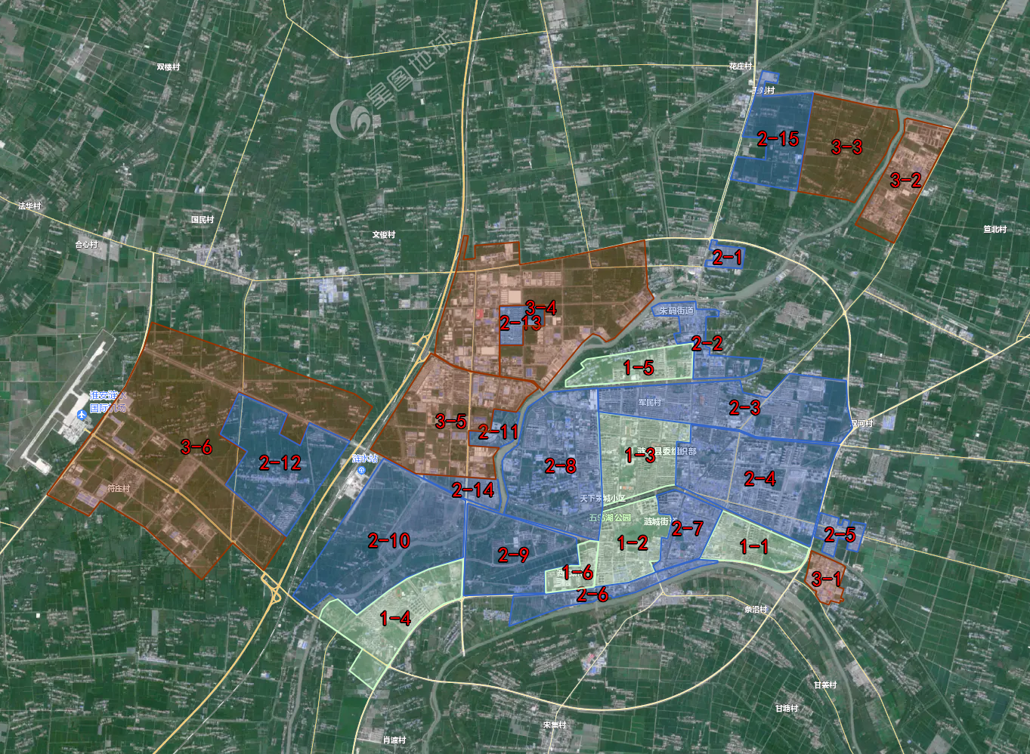
涟水县区划类型
1类区
2类区
3类区

附图2 涟水县经济开发区声环境功能区划图
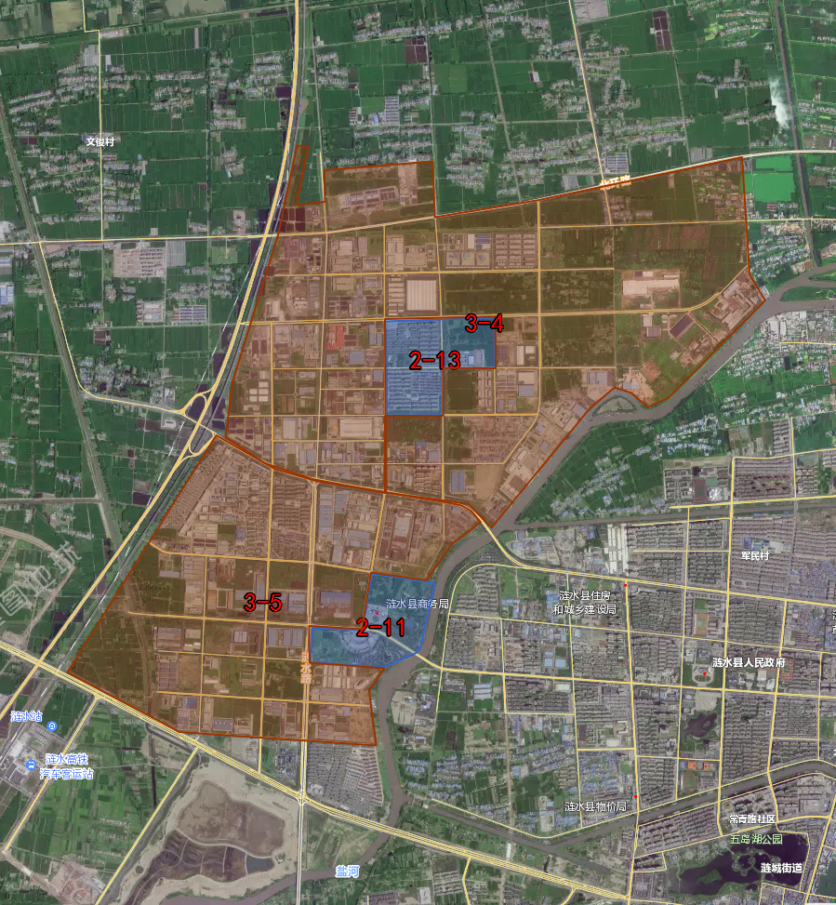
涟水县区划类型
1类区
2类区
3类区

附图3 涟水空港产业片区声环境功能区划图
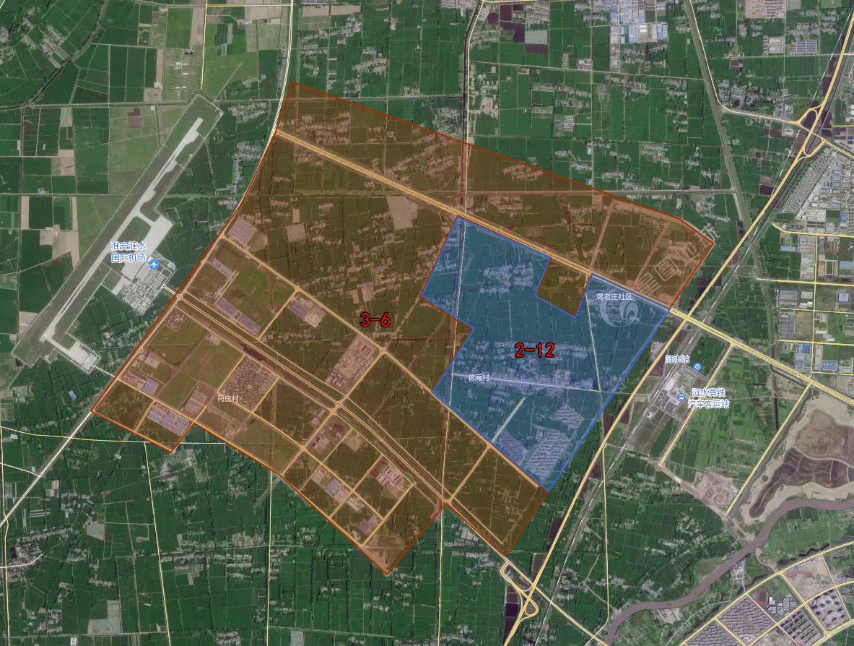
涟水县区划类型
1类区
2类区
3类区

附图4 涟水县滨河新城片区声环境功能区划图
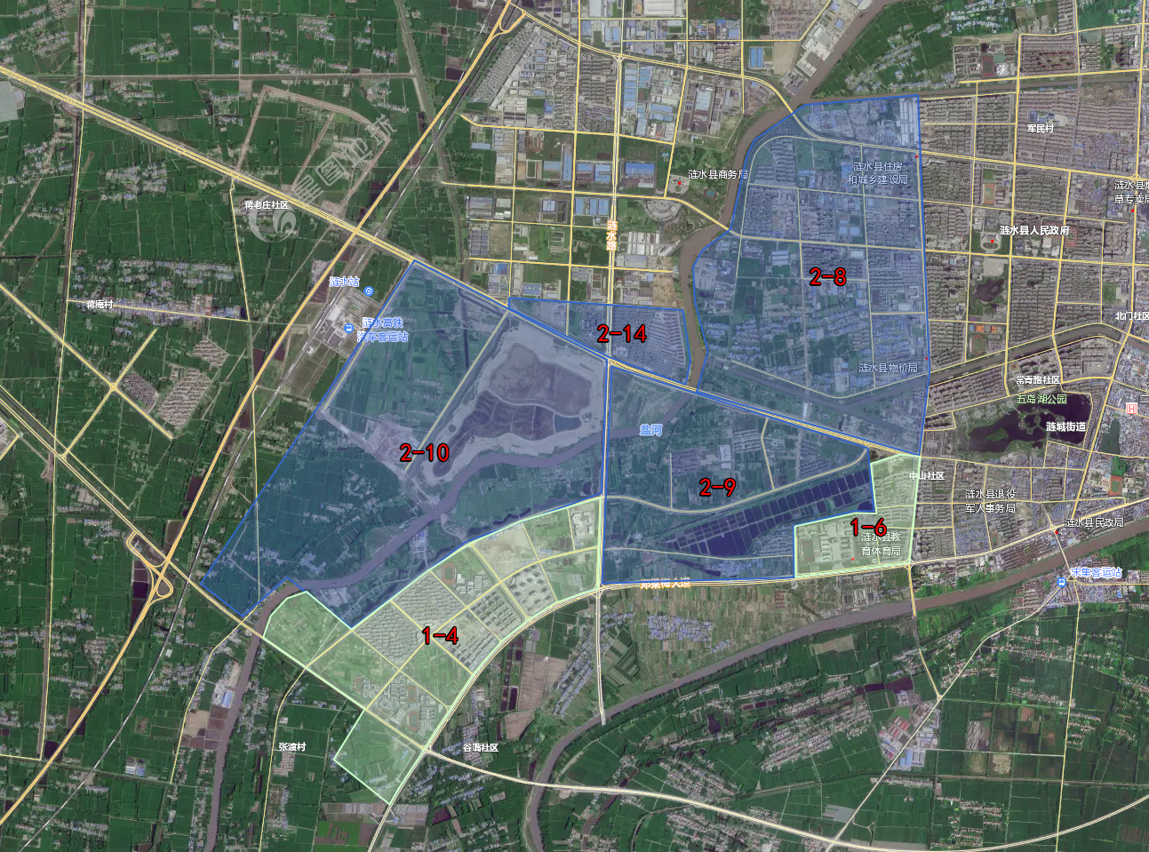
涟水县区划类型
1类区
2类区
3类区
附图5 江苏涟水经济开发区循环经济产业园声环境功能区划图
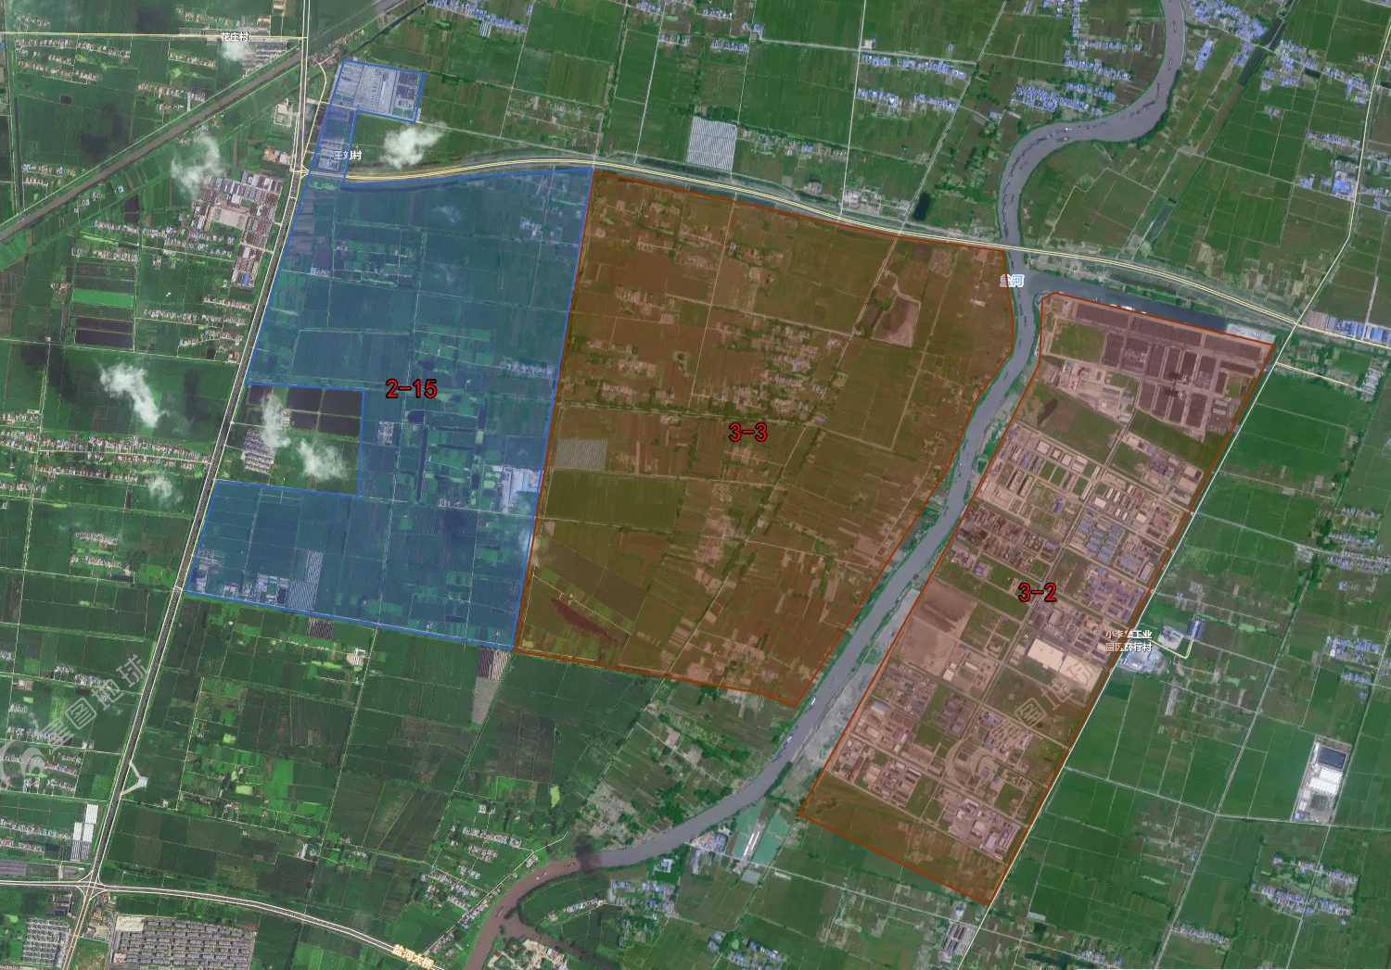
涟水县区划类型
1类区
2类区
3类区
附图6 涟水县主城区声环境功能区划图
涟水县区划类型
1类区
2类区
3类区
